**Анализ и оценка**

**современного состояния библиотеки**

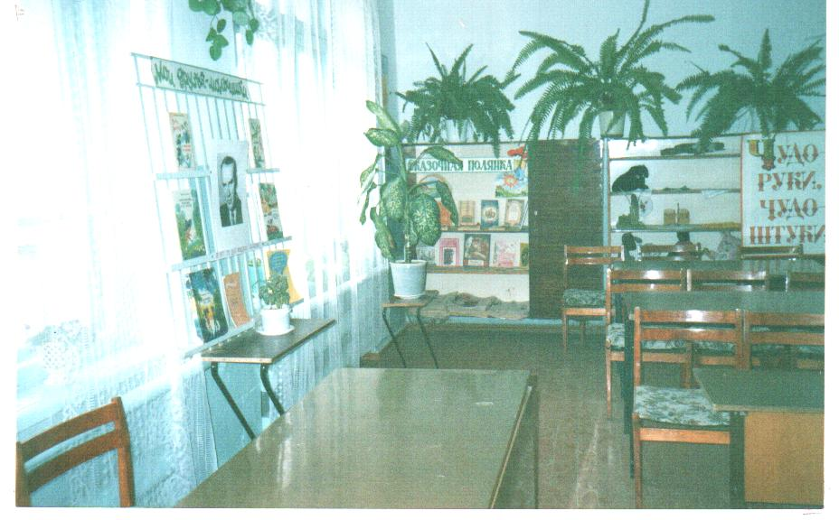

Школьная библиотека муниципального общеобразовательного учреждения «Средней общеобразовательной школы № 9» города Благодарного является центром учебно-воспитательной работы.

В нашей библиотеке имеется читальный зал на 15 посадочных мест, абонемент, книгохранилище.

В школе 42 класса- комплекта. В них обучается 923 человека. 81 учитель. Записано в библиотеку 815. Из них 735 учащихся, 81 учитель,6 человек обслуживающего персонала.



Книжный фонд в библиотеке составляет 11090 экземпляров, из них 5260 экземпляров - литература учебная.    Универсальный книжный фонд, сформированный по отраслевому составу, отвечает по содержанию образовательным, воспитательным и информационным функциям. Фонд включает учебную, художественную, справочную, научно- популярную литературу для школьников, а также педагогическую методическую и справочную литературу для педагогических работников.



Библиотека, используя разнообразие художественной, научно- познавательной литературы, справочной, помогает детям расширить представление о многообразии форм живой и неживой природы, о мерах по её охране, приобщает детей к искусству, культуре, пробуждает интерес к истории, любовь к родному краю. Все это приводит к следующим цифрам: средняя читаемость – 12 книг; средняя посещаемость – 11 раз; обращаемость – 1,2.

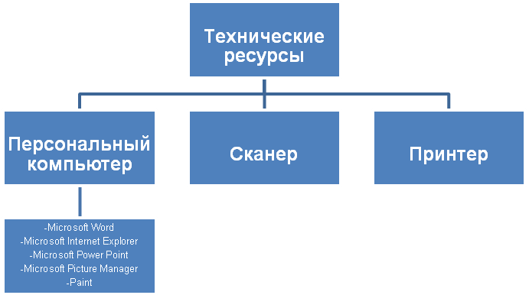В библ. установлен компьютер, создаются информационный Банк данных. Главным информационным продуктом библиотеки является электронный каталог (ЭК), который я создаю уже почти год. Виртуальный  пользователь, имея доступ к ЭК библиотеки,  может определить наличие издания в фонде библиотеки или провести тематический поиск. Электронный каталог является универсальным библиографическим ресурсом. Достаточно активно идёт процесс создания медиатеки. Здесь можно найти информацию об изданиях произведений, полные тексты, фотодокументы, аудиоматериалы с записями голоса того или иного исполнителя; литературоведческие публикации: критику, публицистику и воспоминания. Компьютер нужен в библиотеке для быстрого и более качественного подбора необходимой литературы, для справок и решения других вопросов.

В нашей библиотеке создаются информационные ресурсы. Этиинформационные ресурсы (картотеки, тематические папки, рекомендательные списки, указатели, методические пособия) обеспечивают работу по трём направлениям:

1. литературное краеведение,
2. историческое краеведение,
3. эколого-краеведческое направление.

Начиная с 1 сентября 2004 года, формируются фонды документов на нетрадиционных носителях: электронные энциклопедии, справочники, учебники, пособия и т.д.

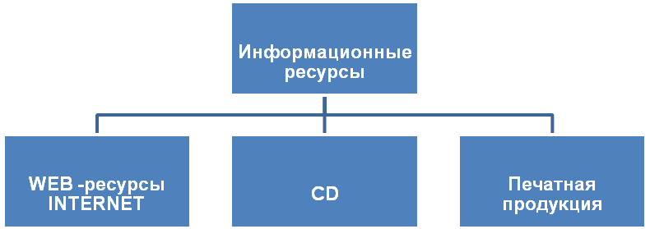

Приоритетное направление работы школьной библиотеки в этом году – информатизация библиотечных процессов. Я продолжаю формировать информационные библиотечные ресурсы: работа с Power Point, знакомство с Интернет-ресурсами…

В школьной библиотеке практикуется оказание библиотечных услуг. Библиотечные услуги предоставляются в процессе обслуживания читателей — следовательно, этот процесс можно рассматривать как систему предоставления библиотечных услуг. Предметами библиотечной услуги могут быть; документ, факт, сообщение о правилах работы с книгой или шире — об информационной культуре вообще, перевод текста, копия документа, информация о новых поступлениях и др. Реализуя доступ к библиотечным ресурсам, библиотекарь через услугу проявляет свою посредническую роль.

Основная черта библиотечной услуги, ее назначение — сделать доступными для пользователя документы и библиотечную информацию, которые ему необходимы. Виды услуг — это разные способы организации доступа читателя к библиотечным ресурсам в целях удовлетворения и развития их информационных потребностей.

**Виды библиотечных услуг**

***Сложные****:*

**реализуются через способы индивидуального, группового и фронтального обслуживания**

***Простые*:**

**рассказ о книге,**

**консультация,**

**выставка, плакат**

В профессиональной прессе широко обсуждается вопрос о платности и бесплатности библиотечных услуг.

***Библиотечные услуги***

***бесплатные***

***платные***

**Получение информации о наличии документа**

**Получение информации о составе фонда**

**Получение консультации в поиске и выборе источника информации**

**Организация открытых просмотров литературы и выставок**

**Получение во временное пользование** **документа**

Необходимо отметить, что наша школьная библиотека, как и большинство библиотек других типов, всегда была ориентированы на бесплатное обслуживание читателей, реализацию своей культурной и информационной миссии в обществе.

Пополнение фонда школьной библиотеки ведется регулярно через Отдел Образования Благодарненского района Ставропольского края

Учет художественной и методической литературы ведется согласно правилам внутреннего распорядка школьной библиотеки: в инвентарной книге, книге суммарного учета.

Использование новых информационных технологий, различных медиаресурсов позволило создавать качественно новые продукты – мультимедийные. Мультимедиа – это представление объектов и процессов не традиционным текстовым описанием, а с помощью фото, видео, анимации, звука, т.е. во всех известных сегодня формах (multi – много, media – способы, средства). Мультимедийная среда намного выше по информационной плотности, чем традиционные способы передачи информации. «Лучше один раз увидеть, чем миллион раз услышать». Большинство людей запоминают 5% услышанного и 20% увиденного. Одновременное использование аудио - и видеоинформации повышает запоминаемость до 40 - 50%.

Именно такого результата хотелось достичь, при создании серии нетрадиционных уроков в форме компьютерной презентации. К каждой компьютерной презентации представлены информационные карты к урокам, аннотации, обзоры сайтов INTERNET, списки литературы.

Инновационные процессы являются составной частью методической работы. Она включает изучение опыта работы библиотеки, выявления новшеств, информирование библиотекарей о новшествах, помощь школьным библиотекам в их освоении.

По инициативе методиста по учебным фондам школьных библиотек процесс внедрения новшеств идет «сверху», т.е. из территориального методического центра, и распространяется на ряд библиотек школ.

Внедрение новшества в отдельно взятой библиотеке или ряде школьных библиотек включает следующее:

1. Осознание потребности в новшестве.
2. Анализ противоречий или недостатков, которые новшество может устранить.
3. Изучение существующей практики и поиск подходящих аналогов и их оценка (оценка включает доступность новшества для данной конкретной библиотеки).
4. Пилотное внедрение новшества для проверки возможности и эффективности его использования в условиях данной конкретной библиотеки и проведения необходимой корректировки.

Инновационная деятельность школьной библиотеки несколько отличается от подобной деятельности библиотек других типов за счет необходимости искать и создавать новшества не только в сфере информационно-библиотечной деятельности, но и в области педагогики, психологии, социальной теории и практики, а также использовать достижения досуговедения, музееведения, информационных коммуникаций и технологий.

В понятие «новшество» включаются новые неизвестные или известные, но модернизированные формы и методы библиотечной работы, способствующие ее совершенствованию. Процесс ввода новшества в библиотечную практику в целях ее совершенствования называется нововведением.

Одним из основных инструментов деятельности школьных библиотекарей является мониторинг. Значительная часть его деятельности составляет анализ работы школьной библиотеки, который позволяет наблюдать состояние и развитие библиотеки. Данные мониторинга дают информацию о состоянии и тенденциях развития учебного и основного фондов школьной библиотеки, о полноте и успешности обеспечения библиотеки учебно-воспитательного процесса образовательных учреждений, о разнообразии форм и методов информационно-библиотечного обслуживания различных групп читателей. Единицами наблюдения мониторинга за деятельностью школьной библиотеки могут являться:

1. Показатели эффективности деятельности библиотеки, в том числе и движение фонда, книгообеспеченность, обращаемость и читаемость.
2. Кадровый состав школьных библиотек, его мобильность, дополнительное образование, расширение сфер деятельности в рамках образовательных учреждений.
3. Информационная продукция школьных библиотек — малые формы библиографической продукции — закладки, списки литературы, коллекции Интернет-ссылок и т.д.

Анализ работы школьной библиотеки — это комплексное рассмотрение содержания, методов и результатов ее деятельности, выраженное в количественных и качественных показателях.

Методическая работа в целом и проведение методического мониторинга требуют глубокого знания истории и современного состояния библиотечного дела, владения методами научно-исследовательской и аналитической работы. Цель методической деятельности — повышение качества школьного образования за счет совершенствования деятельности школьной библиотеки.

Частью методического мониторинга является слежение за обеспеченностью учебной литературой школы. С этой целью мы, библиотекари разрабатываем специальную памятку:

1. До 10 сентября (ежегодно) заполняется «Таблица обеспеченности учебниками на учебный год по образовательному учреждению»
2. Сентябрь–октябрь (ежегодно) — обновляется электронная база данных по библиотечному фонду учебников и учебно-методическим комплексам.
3. Октябрь–декабрь — осуществляется подготовка и оформление «Бланка заказа учебников и учебно-методических пособий» на следующий учебный год.
4. Январь–март — проводится подготовка и сдача электронной базы учебников в районный резервно - обменный библиотечный фонд учебников.
5. В течение учебного года — осуществляется контроль движения библиотечного фонда учебников в библиотеке образовательного учреждения
6. До 1 мая в каждом образовательном учреждении вывешивается перечень учебников, используемых ОУ в новом учебном году.
7. Май–июнь — осуществляется контроль над сбором учебников и подготовки учебников к выдаче на новый учебный год в образовательном учреждении.
8. До 1 июля — составляется анализ работы за прошедший учебный год и план работы на новый учебный год.

